Nomor : 001/A/Sek_Ngobral3/Himforma/VI/2020 Semarang, 20 Juni 2020
Lampiran : -
Hal : Permohona Peminjaman Aplikasi Zoom

Yth. Mega Novita, Ph.D
di tempat.
Dengan hormat,

Berkaitan dengan rencana pelaksanaan Ngobrol Bareng Online 3 yang dilaksanakan oleh Himpunan Mahasiswa Informatika dengan tema “Kreativitas Tanpa Batas – Easy to Learn Animation with Adobe Flash” yang akan diselenggarakan pada :

hari, tanggal : Minggu, 28 Juni 2020
waktu : Pukul 10.00 – 12.00 WIB
tempat : Pelaksanaan dengan menggunakan aplikasi Zoom Cloud
Meeting

Demikian surat permohonan ini kami sampaikan,atas perhatian dan kesediaannya kami sampaikan terima kasih.

Ketua Hima Informatika Ketua Panitia
Ngobrol Bareng Online,
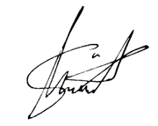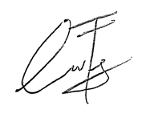
Sukma Maulana Hakim Eko Prasetyo
NPM. 18670006 NPM. 17670062
Mengetahui,
Ketua Program Studi
Informatika



Bambang Agus Herlambang S.Kom.,M.Kom
NPP.148201433

